**REGISTRO DE BUG – Antecipação – Dashboard**

**Erro ao abrir a página do Dashboard**

**Descrição**

Ao abrir a página de Dashboard, o sistema exibe o erro:

**Resultado esperado:**

Exibição dos dados do dashboard.

**O que ocorreu:**

O Dashboard não exibe nenhum conteúdo e há mensagem de erro.

**Passos para reproduzir:**

**CT-075 Validação de Atualização da Grid BUG ABERTO**

1 – Acesse a URL: <http://hml.portal.torratorra.com.br:5704/>

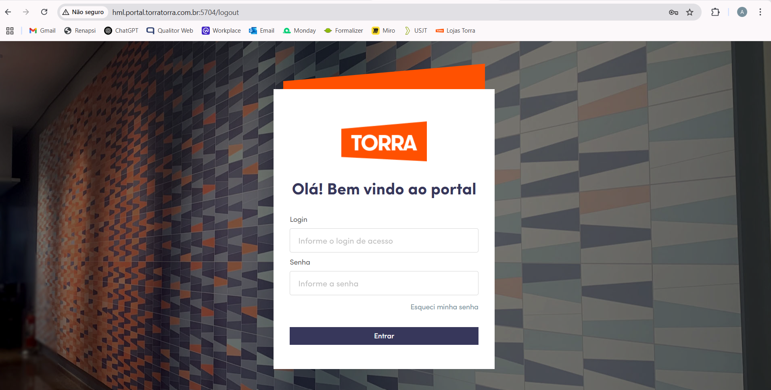  
**Resultado esperado: Tela de login é exibida ao usuário**  
2 – Informe o login de acesso  
3 – Informe a senha  
4 – Clique em “Entrar”

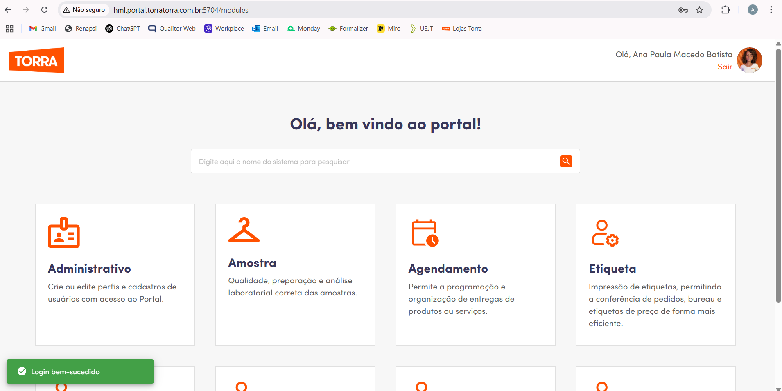  
**Resultado esperado: Tela inicial do Portal Torra é exibida ao usuário**  
5 – Na página inicial, clique no sub-menu “Antecipação”

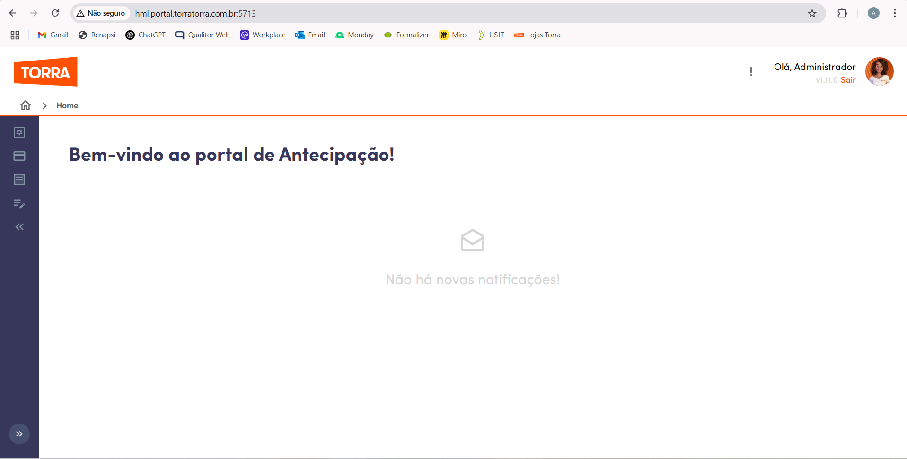  
**Resultado esperado: Tela do Portal de Antecipação é exibida ao usuário**  
6 – No menu lateral, clique na opção de “Solicitar Adiantamento”

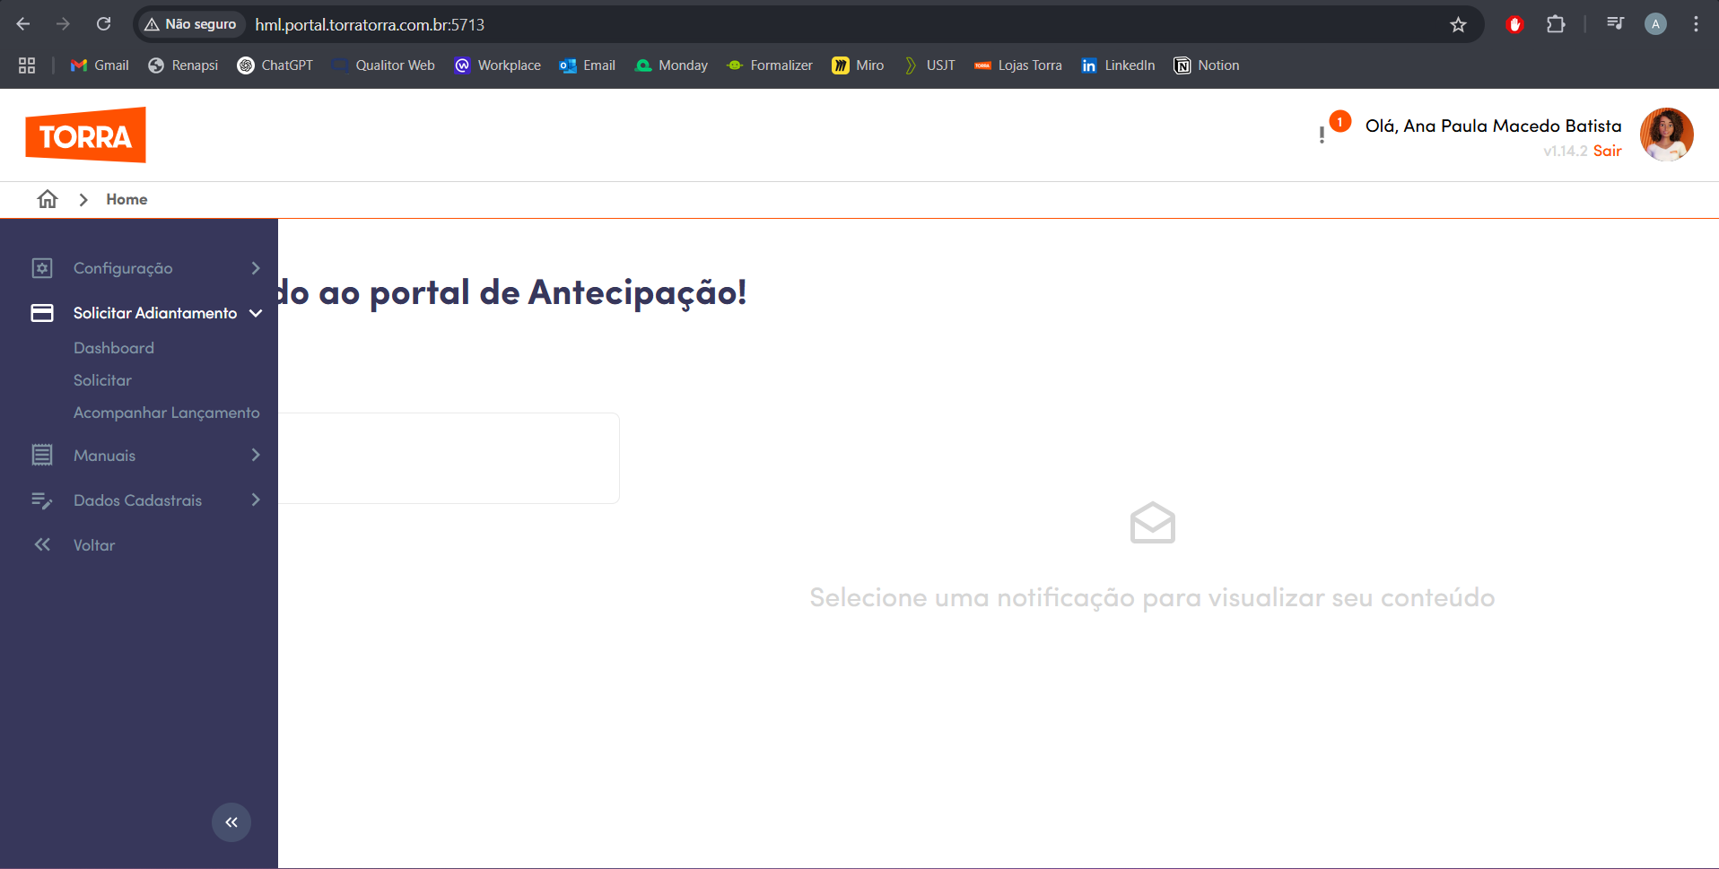  
**Resultado esperado: Lista de sub-menus é exibida ao usuário**  
7 – No sub-menu, clique em “Dashboard”

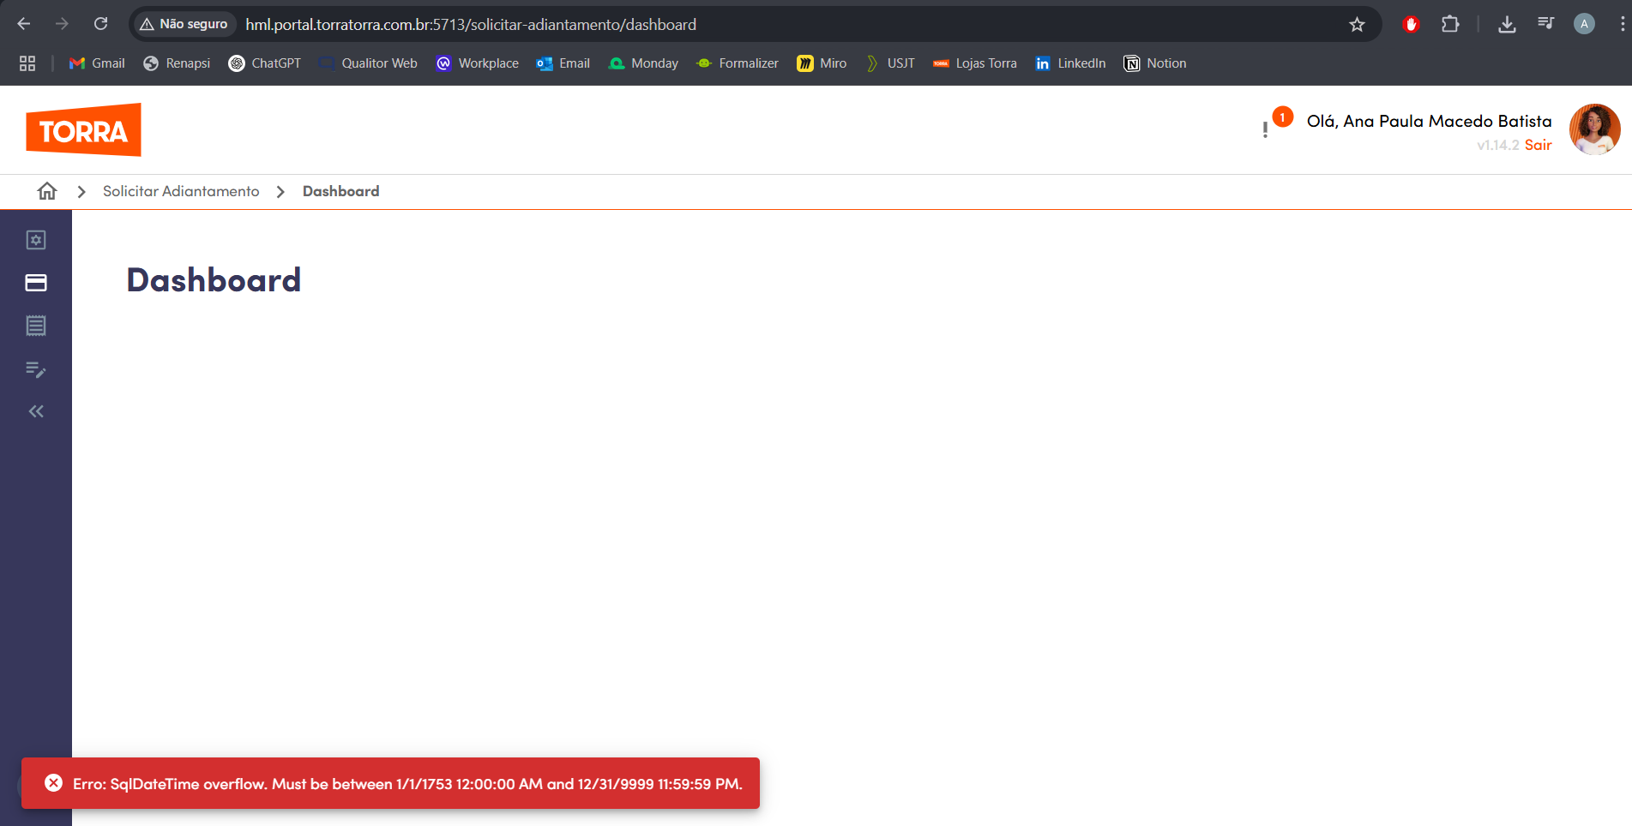  
**Resultado esperado: Tela de Dashboard é exibida ao usuário**

**Evidências**



**Ambiente:** Homologação

**Navegador:** Google Chrome

**Versão do sistema:** v1.14.2

**QA/Usuário:** Ana Paula Macedo Batista

**Severidade:** Crítica

**Prioridade:** Alta

**Motivo:** O dashboard não funciona corretamente, assim impedindo a análise das métricas e acompanhamento das solicitações, impactando os prazos.

**Decisão:** É de grande importância a priorização da correção devido ao impedimento da funcionalidade.